CETYS UNIVERSIDAD
MINUTA CORRESPONDIENTE A LA REUNIÓN DE Avance 2 - Propuesta de proyecto y planificación inicial
CELEBRADA EL DÍA 21 de abril de 2026
A LAS 11:40 HORAS
EN MODALIDAD Presencial

Participantes
- Fatima Sofia Vazquez Acosta | - Luis David Vigueros Ramirez
- Juan José de Jesús Castro Guerrero | - Mia Paola de la Cruz Hernández

Desahogo del orden del día
Gracias a los avances en casa de todos los integrantes pudimos concluir hasta el parece que todo va bien con el desarrollo. Desde la creación de los fondos hechos por Mia, la creación de clases e investigaciones hechas por Juan y David, y la unión de las clases y el uso de SFML por Fátima y Mia pudimos lograr terminar el primer día.

Actividad / Tarea | Responsable | Fecha de entrega | Compromiso
Líder de codificación | David Vigueros  Juan Castro | 24 de abril | Terminar funciones y clases sin errores.
Lider de pruebas y depuración | Juan Castro | 24 de abril | Corregir validaciones
Lider documentación | Mia De la Cruz | 24 de abril | Crear documentos de investigación
Lider visual (Uso de sfml) | Fatima Vazquez  Mia De la Cruz | 4 de Mayo | Terminar hasta el dia 5

Incidencias.
Tuvimos incidencias en las funciones de cómo afectan el amor. Ya que si elegía una opción mala el amor subía aunque bajara la confianza y la felicidad. También tuvimos incidencia en subir los archivos a GitHub, por el momento los estuvimos subiendo a drive.
Cierre.
Se acordó que el 4 de mayo nos reuniremos para ver si terminamos hasta el día 5 del juego implementando nuevas funciones y validaciones donde si el amor baja a 30 el amor se acaba, para en la última fase ver los finales y cómo implementarlos.
Se procedió a dar por terminada la reunión a las 13:30 horas.
Luis David Vigueros Ramirez  FIRMA  L.D.V.R. 21/04/2026 | Fatima Sofia Vazquez Acosta  FIRMA  F.S.V.A. 21/04/2026 | Mia Paola De la Cruz Hernandez  FIRMA  M.P.C.H. 21/04/2026
Juan Jose de Jesus Castro Guerrero
FIRMA
J.J.D.J.C.G. 14/04/2026
Fotografía
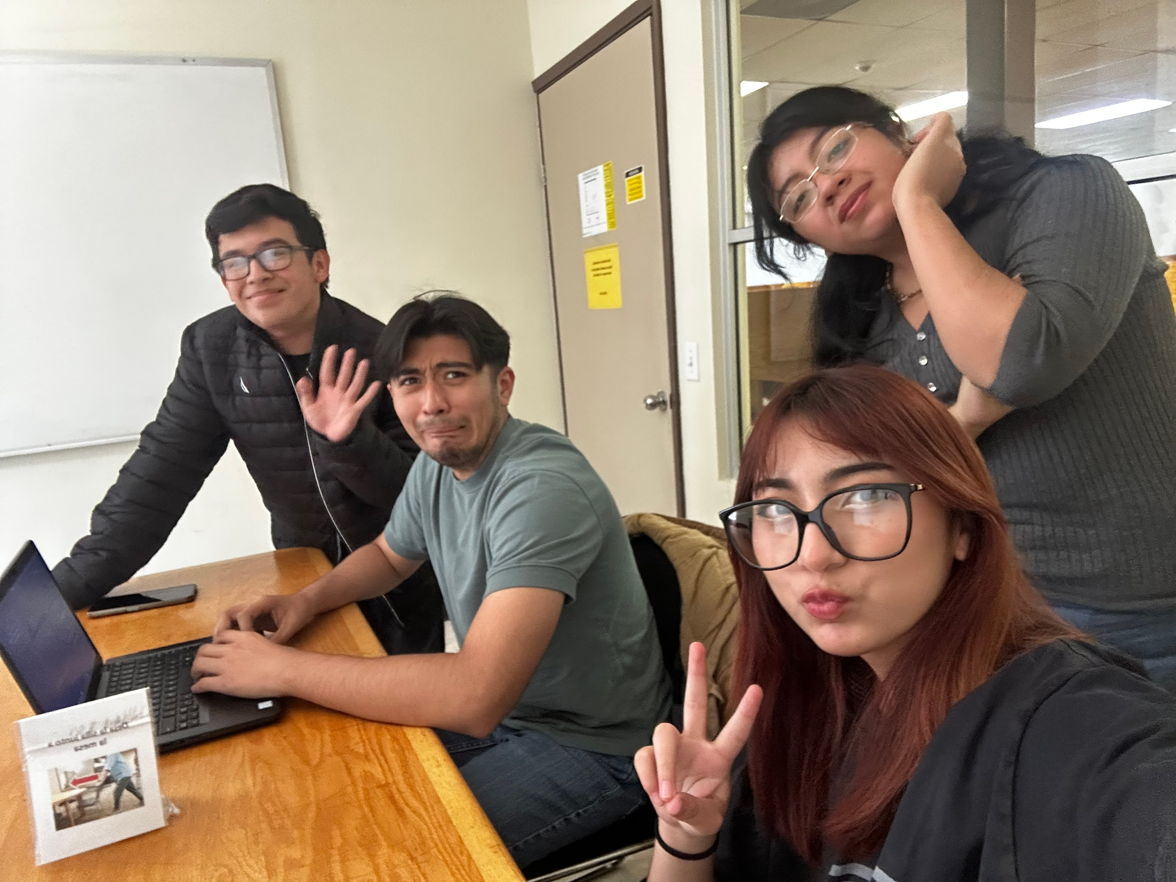

Cronograma Actualizado:
